连跌3年，不投点中证500？

**作者：二师父**

**微信公众号：二师父定投**

**ID:ershifudt88**

从15年股市崩盘到现在，中证500连续跌了三年多，跌得让人都不想再看这只指数了。

在17年蓝筹还有部分小牛市，可是这只指数出乎意料地连续三年暴跌，一点都没有涨过。

大家可以自己看指数的走势以及市盈率走势。

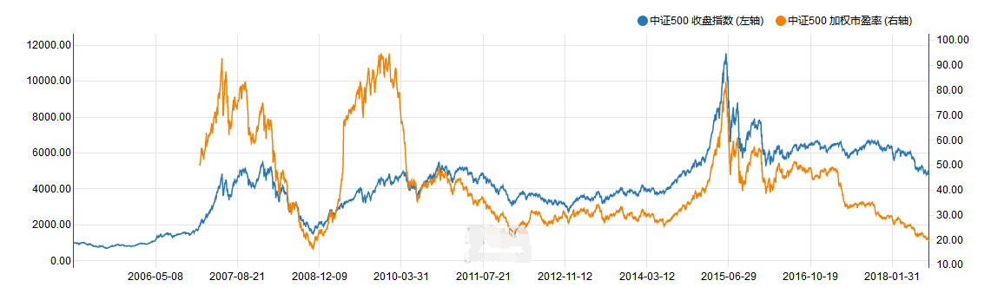

有图有真相啊，你可以看看08年世界金融海啸的中证500市盈率和如今的中证500市盈率相差无几。

二师父说过，只要按照二师父的低估定投策略开始投资中证500指数，那么必然会将回撤控制在百分之15以内，百分之99的概率是这样的，所以如果你从现在开始投资中证500真的相当于在地上捡到金子。

中证500是和沪深300轮动的。中证500是中盘股指数，沪深300是大盘股指数。

中证500指数由全部A股中剔除沪深300指数成份股及总市值排名前300名的股票后，总市值排名靠前的500只股票组成，综合反映中国A股市场中一批中小市值公司的股票价格表现。

用简单的话说，中证500就是剔除了沪深300以后，排名靠前的优质中小市值公司。里面的股票都是优质企业。而且他很好地和大盘实现了轮动，在目前布局中证500是明智的选择。

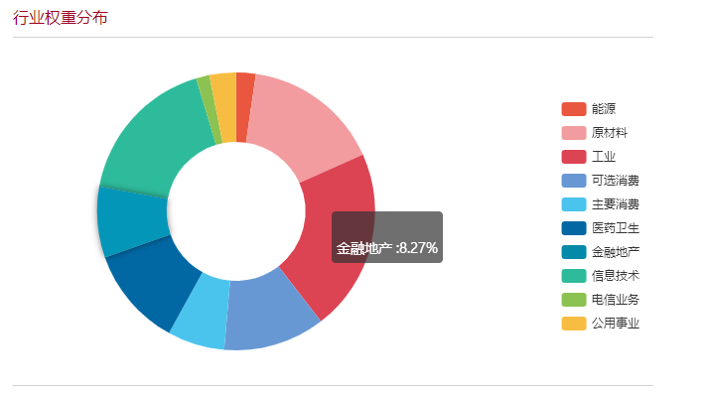

行业权重分布在能源，主要消费，金融地产等多个行业，低估分散，避免了个股和行业风险，不用担心投资的安全问题。

二师父多次强调，买指数就是买便宜货，只要买得足够便宜，最终肯定是能够赚钱的。

如今市场上中证500指数有场内基金和场外基金，二师父建议新手定投场外基金即可。在估值表里面，二师父推荐的是500增强和500低波动，是500的策略指数，这两只基金都具有超额收益。

无论是中证500，500低波动还是500增强，目前估值都是非常低的。

如果选择中证500，二师父看到蛋卷里面有天弘中证500指数A，南方中证500ETF连接C，广发中证500指数等三个宽基指数。南方500ETF申购费率是0.12%，托管和管理费率是0.6%，，卖出费率持有7天以上是0.5%，卖出费率持有一年以上是0.3%。

广发中证500指数申购费率0.12%，托管和管理费率是0.6%，，持有7天以上是0.5%，卖出费率持有一年以上是0.3%。

天弘中证500指数A申购费率是0.1%，托管和管理费率是0.6%，，卖出费率持有7天以上是0.05%。

从费率的角度看，假如购买10000万的指数基金，一年内申赎，差别大概是47元，手续费都多出不少，在投资过程中成本意识很重要，因此建议选择天弘中证500指数A。

至于500增强，选择估值表里面的就是不错的品种。